SIA – Sistema Integrado de Autorizaciones

INSTALACIÓN DEL APLICATIVO

Antes de iniciar la instalación es recomendable cerrar todas las aplicaciones abiertas en Windows.

El aplicativo se encuentra ubicado en AFS en la ruta:

gfi\desa\pampa\Documentación Core\SIA\Versión 2002-11\Instalación cliente Visual SIA

Realizar los siguientes pasos:

- Hacer doble clic en el Programa 'Setup'. Este programa podemos verlo con extensión o sin ella dependiendo de la configuración de Windows de cada puesto cliente.

- Aparece la ventana ‘InstallShield Wizard’, con el título ‘DIRECTORIO DE LA APLICACIÓN’.
  - Dentro de esta ventana existe el recuadro ‘Destination Folder’, con la carpeta destino seleccionada para instalar el Producto. Si se desea utilizar otra carpeta pulsar el botón 'Browse... ' y seguir los pasos indicados en la pantalla.
  - Pulsar el botón 'Next' para continuar con la instalación.

- Aparece la ventana ‘InstallShield Wizard’, con el título ‘Setup Status’, mostrando el progreso de la instalación.

- Aparece la ventana 'Configuración de Parámetros', con los siguientes campos:

  - Nombre del fichero INI.
  - Conexiones.
  - Mostrar trazas.
  - Intérvalo Pantallas Autorefresco.
  - Directorio de Gráficos.
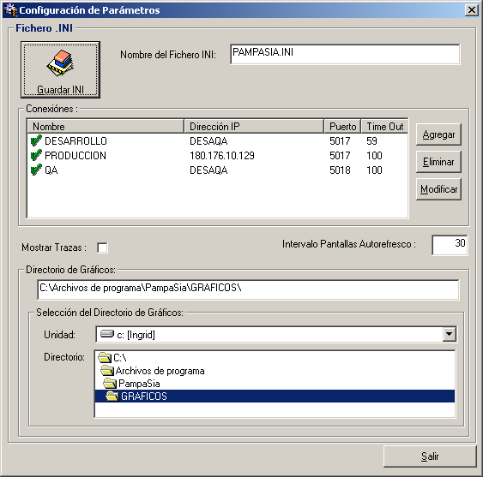

  - Nombre del fichero INI.
En este fichero se guardan los parámetros de configuración del aplicativo On-Line. Este campo no se modifica.

  - Conexiones.
Este campo tiene asociado las siguientes funciones:

    - Agregar
    - Eliminar
    - Modificar
Agregar:
A través de esta función se dará de alta la conexión de la aplicación local con la máquina donde se ejecuta la parte servidora de SIA. Podrán darse de alta tantas conexiones como máquinas ejecuten la parte servidora.
Eliminar:
A través de esta función se darán de baja las conexiones que no se consideren necesarias.
Modificar:
A través de esta función se permitirá modificar cualquier dato de la conexión que haya sido introducido durante la función de alta (nombre de la conexión, dirección IP de la máquina, puerto, time-out de envío al Host y actividad de la conexión).

Al pulsar cualquiera de estas opciones se llega a la pantalla de Comunicaciones, desde donde se dará de alta, baja o modificará una determinada conexión.
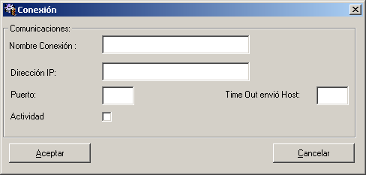

Para dar de alta una determinada conexión habrá que rellenar los siguientes campos:
    - Nombre Conexión. Introducir un nombre informativo que identifique una determinada conexión.
    - Dirección IP. Introducir el valor de la Dirección IP de la Máquina UNIX donde se ejecuta la parte servidora de SIA Preguntar este dato al administrador de redes de la instalación.
    - Puerto. Introducir el valor del Puerto reservado para el aplicativo On-Line. Preguntar este dato al administrador de redes de la instalación, en producció se utiliza 5017.
    - Time-out envío al Host. Introducir el valor de Time-Out de conexión con el Host. Es recomendable el valor 59.
    - Actividad. Marcar este campo para que en las pantallas de acceso de la aplicación se muestre la conexión en el desplegable de conexiones activas. De esta forma, el usuario tiene la posibilidad de seleccionar la conexión que considere oportuna. Si no se marca este campo, la conexión se desactiva y al acceder a la aplicación On-Line, el usuario no tiene la opción de seleccionar esta conexión.

  - Mostrar Trazas.
Este indicador activa o desactiva las trazas en la aplicación Visual. Se recomienda no activar este indicador, excepto en caso de que existan problemas en la aplicación On-Line.

  - Intervalo pantallas autorefresco.
Introducir el valor del Intervalo de autorefresco de las pantallas. Es recomendable el valor 20.

  - Directorio de Gráficos.
Seleccionar el directorio PaqSia\Graficos dentro del directorio que se ha escogido para la instalación de la Aplicación. Esta selección debe hacerse con los controles Unidad: y Directorio:

- Pulsar el botón 'Guardar INI'.

- Aparece la ventana 'Configuración de Parámetros' con un mensaje indicando que el fichero se modificó correctamente. Pulsar el botón 'Aceptar'.

- Pulsar el botón 'Salir'.

- Aparece la ventana 'InstallShield Wizard' con el mensaje 'Instalación Terminada Correctamente. El Programa ha terminado la instalación de SIA en su ordenador'. Pulsar el botón 'Finish'.

- Remplazar el ejecutable PampaSia.exe por el que se encuentra en la carpeta comprimido en:

gfi\desa\pampa\Documentación Core\SIA\Versión 2002-11\Instalación cliente Visual SIA\Ejecutable

Es recomendable reiniciar el equipo para comprobar que la instalación se ha realizado correctamente.

